Magazin online de cărți: “O carte pentru un suflet”

Telu Mihai-Sebastian, Grupa 232

Diagrama entitate-relatie:

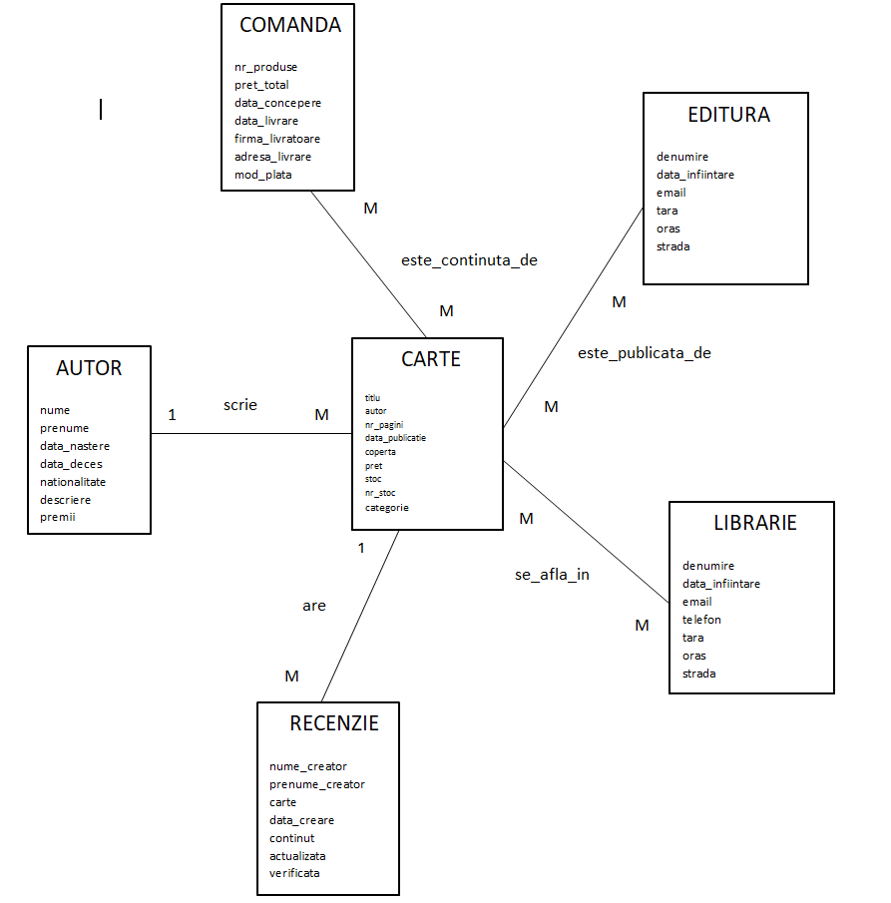

Cele mai importante doua modele ale aplicației sunt: AUTOR (produsul secundar) și CARTE (produsul principal), între acestea stabilindu-se o relație de tip “one-to-many” (un autor poate scrie mai multe cărți). Campurile entitatii CARTE sunt: titlu, autor (id-ul autorului), nr_pagini (pentru volumul respectiv), data_publicatie (data primei publicații), coperta (imaginea copertii volumului; adesea este NULL), pret (prețul cărții), stoc (care poate lua valorile: “epuizat”, “neepuizat”), nr_stoc (numărul cărților de tipul respectiv de care dispune magazinul) și categorie (categoria literara în care se încadrează cartea: ‘liric’, ‘epic’, ‘dramatic’, ‘nonliterar’).

Campurile din formularul de adaugare a produselor (adăugare a autorilor, pentru aceasta aplicatie) care nu apartin modelului și pe baza cărora se calculează informații din model/se introduc date în model sunt: informatii_aditionale1 (care reprezinta varsta), informatii_aditionale2 (care reprezinta daca autorul a decedat sau nu), informatii_aditionale3 (care reprezinta unele din premiile primite de autor).

Cele doua task-uri alese de mine în cadrul laboratorului 9 sunt: mesaj_de_rutina_zilnic și mesaj_de_rutina_spatamanal, cu niște mesaje specifice de logging: "Site-ul a avut activitate azi." (odata la 5 minute), respectiv: "Site-ul functioneaza corect." (în fiecare duminica la 12:21).

Campurile adaugate în plus utilizatorului personalizat sunt: telefon, tara, localitate, strada, gen, cod, email_confirmat, blocat. Validarile făcute sunt următoarele: numărul de telefon sa conțină doar 10 cifre, numele țării sa nu aiba mai puțin de 3 cifre și să conțină doar litere, iar genul să fie în lista["masculin", "feminin", "alt"].

Exemple de mesaje de logging, date în aplicație, de nivele diferite:

logger.critical("Cineva vrea sa autentifice ca admin, fara sa fie!");

logger.info("Parola a fost actualizata!");

logger.warning(f"Email deja confirmat pentru utilizatorul {user.username}.")

Exemple de mesaje din framework-ul messages, date in aplicație, de nivele diferite:

messages.success(request, "Te-ai delogat cu succes!");

messages.warning(request, f"Email deja confirmat pentru utilizatorul {user.username}.")

messages.error(request, f"Mai multi utilizatori gasiti cu acelasi cod: {cod}").